Rolnictwo w województwie podkarpackim
w lutym 2024 r.
SKUP

ZBOŻA
43,7%
wzrost skupu zbóż podstawowych w lutym r/r

W lutym br. skup zbóż podstawowych (z mieszankami zbożowymi bez ziarna siewnego) był większy (o 43,7%) niż przed rokiem. Większe niż przed rokiem były dostawy do skupu pszenicy (o 42,6%) i więcej skupiono żyta o 42,7%. W skali miesiąca odnotowano wzrost (o 3,2%) dostaw do skupu zbóż podstawowych (z mieszankami zbożowymi bez ziarna siewnego), w tym więcej skupiono pszenicy (o 3,2%), a żyta skupiono mniej o 48,3%.
- Skup zbóżª
Wyszczególnienie | Lipiec 2023–luty 2024 |  | Luty 2024
Wyszczególnienie | w tonach | zmiana do analogicznego okresu 2022 | w tonach | zmiana do lutego 2023 | zmiana do stycznia 2024
Ziarno zbóż podstawowych^{b} | 144 035 | +0,6% | 14 672 | +43,7% | +3,2%
w tym:
pszenica | 125 898 | +3,3% | 13 867 | +42,6% | +3,2%
żyto | 3 447 | +59,9% | 114 | +42,7% | -48,3%
Kukurydza | 216 997 | +4,9% | 13 955 | +51,8% | -10,6%
a W okresie styczeń-luty bez skupu realizowanego przez osoby fizyczne. b Obejmuje: pszenicę, żyto, jęczmień, owies, pszenżyto; łącznie z mieszankami zbożowymi, bez ziarna siewnego.
Skup zbóż podstawowych (z mieszankami zbożowymi bez ziarna siewnego) w okresie lipiec 2023 r.–luty 2024 r. wyniósł 144,0 tys. ton i był o 0,6% większy niż w analogicznym okresie poprzedniego roku. Skup pszenicy w tym okresie był większy o 3,3% i większy był również skup żyta o 59,9%.

ŻYWIEC RZEŹNY
20,7%
wzrost skupu żywca rzeźnego w lutym r/r

Skup żywca rzeźnego w wadze żywej w lutym br. wyniósł 2,5 tys. ton (o 20,7% więcej niż przed rokiem). Większe były dostawy do skupu trzody chlewnej (o 35,0%) i drobiu (o 10,6%), a mniej skupiono bydła (o 8,7%). W skali miesiąca odnotowano spadek skupu żywca rzeźnego w wadze żywej (o 8,7%), o czym zadecydował niższy skup drobiu (o 17,2%) i bydła (o 6,9%). Skup trzody chlewnej był większy o 0,7%.

- Skup podstawowych produktów zwierzęcychª
Wyszczególnienie | Styczeń-luty 2024 |  | Luty 2024
Wyszczególnienie | w tonach | zmiana do analogicznego okresu 2023 | w tonach | zmiana do lutego 2023 | zmiana do stycznia 2024
Żywiec rzeźny^{b} | 5 153 | +13,1% | 2 459 | +20,7% | -8,7%
w tym:
bydło (bez cieląt) | 227 | -5,7% | 110 | -8,7% | -6,9%
trzoda chlewna | 2 477 | +26,7% | 1 243 | +35,0% | +0,7%
drób | 2 429 | +3,6% | 1 100 | +10,6% | -17,2%
a Bez skupu realizowanego przez osoby fizyczne. b Obejmuje: bydło, cielęta, trzodę chlewną, owce, konie i drób; w wadze żywej.
Według stanu w grudniu 2023 r. pogłowie trzody chlewnej liczyło 96,8 tys. sztuk i było o 22,4% większe niż w grudniu 2022 r. Pogłowie loch na chów, którego wielkość świadczy o nastawieniach produkcyjnych w chowie trzody i jednocześnie określa aktualne możliwości reprodukcyjne stada, w porównaniu z grudniem 2022 r., wzrosło (o 10,6%), w tym pogłowie loch prośnych – o 19,8%. Stado prosiąt liczyło 13,1 tys. sztuk i było mniejsze o 6,1% w porównaniu z grudniem 2022 r. Pogłowie grup decydujących o wielkości produkcji (łącznie warchlaków i tuczników) zwiększyło się w odniesieniu do grudnia 2022 r. (o 30,7%).
- Pogłowie trzody chlewnejª według stanu w dniu 1 grudnia 2023 r.
Wyszczególnienie | W sztukach | Udział  w pogłowiu ogółem | zmiana do grudnia 2022
Ogółem | 96 842 | 100,0% | +22,4%
Prosięta o wadze do 20 kg | 13 090 | 13,5% | -6,1%
Warchlaki o wadze od 20 kg do 50 kg | 20 992 | 21,7% | -5,4%
Trzoda chlewna o wadze 50 kg i więcej: | 62 759 | 64,8% | +46,0%
na ubój (tuczniki) | 55 032 | 56,8% | +52,9%
na chów | 7 727 | 8,0% | +10,5%
w tym lochy | 7 524 | 7,8% | +10,6%
w tym prośne | 5 163 | 5,3% | +19,8%
a Dane wstępne.
3,9%
wzrost pogłowia bydła w grudniu r/r
W grudniu 2023 r. pogłowie bydła ogółem liczyło 77,2 tys. sztuk i było większe (o 3,9%) niż w grudniu 2022 r. Zwiększyło się pogłowie bydła 2-letniego i starszego (o 4,4%), w tym pogłowie krów było większe (o 3,8%). Pogłowie cieląt oraz młodego bydła w wieku od 1 roku do 2 lat było wyższe niż przed rokiem odpowiednio o 4,0% i o 2,3%.

- Pogłowie bydłaª według stanu w dniu 1 grudnia 2023 r.
Wyszczególnienie | W sztukach | Udział  w pogłowiu  ogółem | zmiana  do grudnia 2022
Ogółem | 77 244 | 100,0% | +3,9%
Cielęta poniżej 1 roku | 18 613 | 24,1% | +4,0%
Młode bydło w wieku 1-2 lat | 14 433 | 18,7% | +2,3%
Bydło 2-letnie i starsze | 44 198 | 57,2% | +4,4%
w tym krowy | 36 143 | 46,8% | +3,8%
a Dane z systemu Identyfikacji i Rejestracji Zwierząt (IRZ) Agencji Restrukturyzacji i Modernizacji Rolnictwa; pogłowie według siedziby stada.

MLEKO
1,8%
wzrost skupu mleka w lutym r/r

Skup mleka w lutym br. był wyższy w porównaniu z analogicznym miesiącem 2023 r. (o 1,8%), a niższy w odniesieniu do stycznia br. (o 9,2%).
- Skup mleka
Wyszczególnienie | Styczeń-luty 2024 |  | Luty 2024
Wyszczególnienie | w tys. litrów | zmiana do analogicznego okresu 2023 | w tonach | zmiana do lutego 2023 | zmiana do stycznia 2024
Mleko | 14 070 | -2,1% | 6 694 | +1,8% | -9,2%

CENY

34,3%
spadek cen skupu zbóż podstawowych w lutym r/r
W lutym br. ceny skupu zbóż podstawowych (łącznie z paszowymi bez ziarna siewnego) wyniosły 74,80 zł za 1 dt i były niższe niż przed rokiem (o 34,3%) i niższe w odniesieniu do cen sprzed miesiąca (o 4,5%).
- Przeciętne ceny skupu podstawowych produktów rolnych
Wyszczególnienie | Luty 2024 |  |  | Styczeń-luty 2024
Wyszczególnienie | zł | zmiana do lutego 2023 | zmiana do stycznia 2024 | zł | zmiana do analogicznego okresu 2023
Ziarno zbóżª za 1 dt:
pszenica | 75,39 | -34,2% | -4,7% | 77,21 | -35,9%
żyto | 55,77 | -46,6% | -0,2% | 55,83 | -49,3%
Kukurydza | 64,75 | -38,5% | +1,0% | 64,41 | -39,6%
Ziemniaki^{b} za 1 dt | 105,87 | +9,8% | +5,8% | 102,50 | +7,2%
Żywiec rzeźny za 1 kg wagi żywej, w tym:
bydło (bez cieląt) | 9,66 | -4,3% | -2,5% | 9,79 | -4,2%
trzoda chlewna | 7,06 | -13,3% | +2,3% | 6,98 | -10,7%
drób | 5,32 | -21,4% | +12,7% | 4,99 | -26,6%
Mleko za 1 l | 1,97 | -13,2% | bez zmian | 1,97 | -16,2%
a Bez ziarna siewnego.
Cena pszenicy dostarczonej do skupu przez producentów z województwa podkarpackiego była niższa w skali roku (o 34,2%) i niższa niż przed miesiącem (o 4,7%). Cena skupu żyta była niższa w porównaniu z ceną sprzed roku (o 46,6%) i niższa w odniesieniu do ceny sprzed miesiąca (o 0,2%).
Wykres 1. Przeciętne ceny skupu zbóż
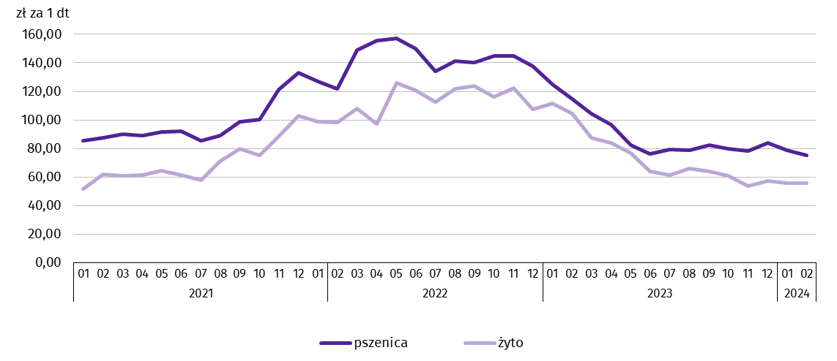

Wykres 2. Przeciętne ceny skupu pszenicy w lutym 2024 r.
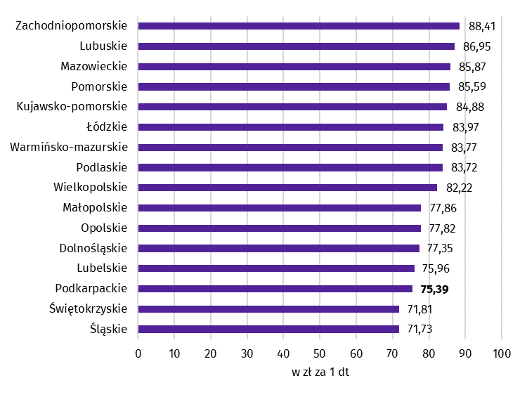
9,8%
wzrost cen skupu ziemniaków w lutym r/r

Za 1 dt ziemniaków w skupie w lutym br. płacono średnio 105,87 zł (o 9,8% więcej niż przed rokiem i o 5,8% więcej niż w styczniu 2024 r.).

Wykres 3. Przeciętne ceny skupu żywca i mleka

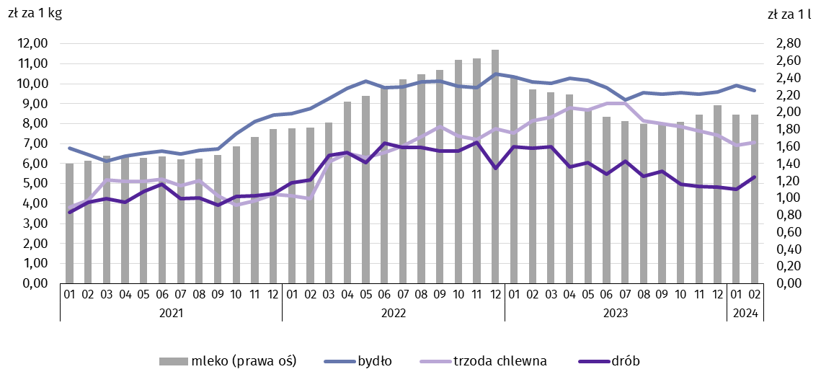

13,3%
spadek cen skupu żywca wieprzowego w lutym r/r

W lutym 2024 r. cena 1 kg żywca wieprzowego w skupie wyniosła 7,06 zł i była niższa w porównaniu z ceną sprzed roku (o 13,3%), a wyższa w odniesieniu do stycznia br. (o 2,3%).

Wykres 4. Przeciętne ceny skupu żywca wieprzowego w lutym 2024 r.

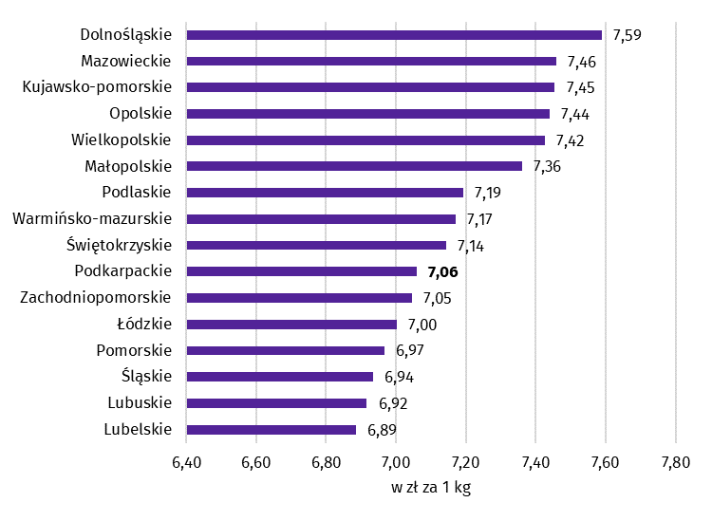
Ceny skupu żywca wołowego obniżyły się w skali roku, jak i w skali miesiąca. Za 1 kg żywca wołowego w lutym br. płacono 9,66 zł (o 4,3% mniej niż w lutym 2023 r.). W porównaniu ze styczniem br. średnia cena żywca wołowego była niższa o 2,5%.
4,3%
spadek cen skupu żywca wołowego w lutym r/r

Wykres 5. Przeciętne ceny skupu żywca wołowego w lutym 2024 r.

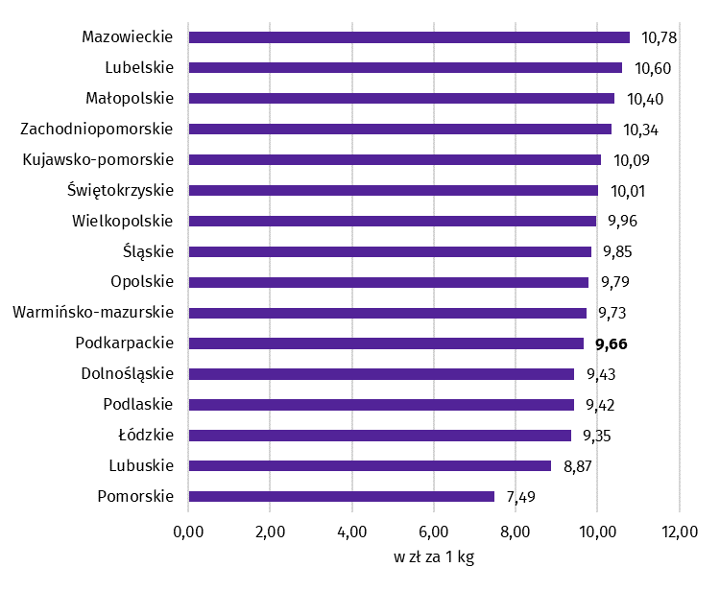

W lutym br. średnia cena skupu 1 kg żywca drobiowego wyniosła 5,32 zł i była niższa niż przed rokiem (o 21,4%), a wyższa w odniesieniu do miesiąca poprzedniego (o 12,7%).
21,4%
spadek cen skupu żywca drobiowego w lutym r/r

Wykres 6. Przeciętne ceny skupu żywca drobiowego w lutym 2024 r.
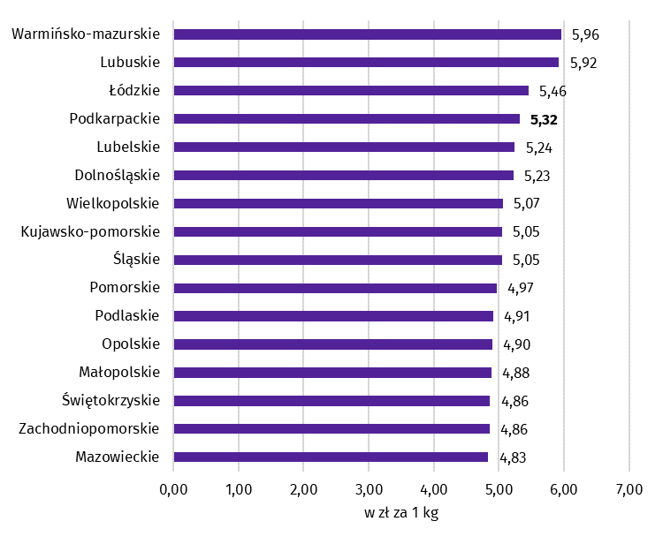
13,2%
spadek cen skupu mleka
w lutym r/r

W lutym br. ceny skupu mleka utrzymały się na poziomie sprzed miesiąca, a były niższe niż przed rokiem (o 13,2%).

KONIUNKTURA W GOSPODARSTWACH ROLNYCH

W ocenie rolników zmiany jakie miały miejsce w drugim półroczu 2023 r. jak i bieżąca sytuacja gospodarstw rolnych kształtowały się niekorzystnie.
W porównaniu z wynikami poprzedniej edycji badania, rolnicy w grudniu 2023 r. bardziej pesymistycznie ocenili zarówno ogólną sytuację prowadzonych przez siebie gospodarstw rolnych, jak i opłacalność produkcji rolniczej. Mniej pesymistycznie niż w poprzednim półroczu rolnicy ocenili popyt na produkty wytwarzane w gospodarstwie rolnym oraz sprzedaż produktów rolnych.
- Wskaźnik koniunktury w gospodarstwach rolnych
Okres badania | Wskaźnik zmiany |  |  |  | Wskaźnik ogólny
Okres badania | sytuacji ogólnej gospodarstwa rolnego | popytu na produkty wytwarzane w gospodarstwie rolnym | opłacalności produkcji rolniczej | sprzedaży produktów rolnych | Wskaźnik ogólny
czerwiec 2021 r. | -19,4 | -8,5 | -22,4 | -11,5 | -15,5
grudzień 2021 r. | -39,2 | -12,7 | -42,7 | -10,7 | -26,3
czerwiec 2022 r. | -39,5 | -10,3 | -45,8 | -9,6 | -26,3
grudzień 2022 r. | -34,9 | -22,5 | -44,9 | -15,4 | -29,4
czerwiec 2023 r. | -35,8 | -26,3 | -50,8 | -19,4 | -33,1
grudzień 2023 r. | -37,3 | -25,9 | -53,8 | -15,5 | -33,1
Najwięcej negatywnych opinii wyrażali użytkownicy gospodarstw prowadzący produkcję roślinną, wśród których najbardziej pesymistyczne opinie wyrażali rolnicy prowadzący uprawy pastewne. Natomiast w przypadku gospodarstw specjalizujących się w produkcji zwierzęcej najwięcej negatywnych opinii wyrażali hodowcy drobiu (nioski).
W drugim półroczu 2023 r. pogorszenie koniunktury zasygnalizowało 51,3% kierujących gospodarstwem rolnym, a poprawę 1,5%. Pozostali uznali, że sytuacja ich gospodarstw nie uległa zmianie.

Wykres 7. Salda odpowiedzi dotyczące zmian w drugim półroczu 2023 r. sytuacji ogólnej gospodarstw rolnych, opłacalności produkcji rolniczej i popytu na produkty rolne

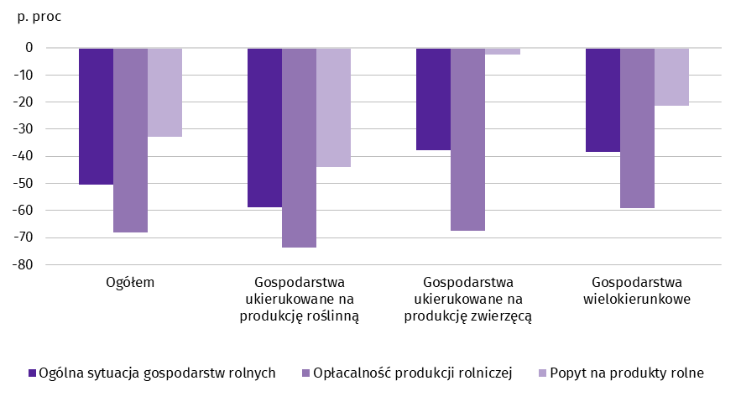
W grudniu 2023 r. opinia o złej bieżącej ogólnej sytuacji gospodarstw rolnych przeważała nad opiniami przeciwnymi o 23,8 p.proc. Rolnicy negatywnie ocenili bieżącą opłacalność produkcji rolniczą. Przewaga opinii negatywnych nad pozytywnymi wyniosła 37,0 p.proc.
Tablica 8. Salda odpowiedzi dotyczące ocen zmian sytuacji ogólnej gospodarstwa rolnego, opłacalności produkcji rolniczej oraz popytu na produkty rolne
Okres badania | Zmiana sytuacji ogólnej gospodarstwa rolnego w: |  | Zmiana opłacalności produkcji rolniczej w: |  | Zmiana popytu na produkty rolne w:
Okres badania | ostatnim półroczu | najbliższym półroczu | ostatnim półroczu | najbliższym półroczu | ostatnim półroczu | najbliższym półroczu
Okres badania | saldo odpowiedzi w p.proc.
czerwiec 2021 r. | -27,1 | -11,6 | -29,8 | -15,0 | -8,5 | -8,4
grudzień 2021 r. | -34,7 | -43,6 | -40,6 | -44,8 | -5,9 | -19,4
czerwiec 2022 r. | -44,4 | -34,6 | -52,5 | -39,0 | -5,9 | -14,6
grudzień 2022 r. | -37,3 | -32,5 | -51,5 | -38,2 | -23,1 | -21,8
czerwiec 2023 r. | -43,5 | -28,0 | -60,1 | -41,5 | -30,2 | -22,3
grudzień 2023 r. | -50,3 | -24,3 | -68,2 | -39,3 | -32,8 | -19,0
Najmniej pesymistyczne opinie rolników dotyczyły zmiany popytu na produkty rolne w najbliższym półroczu. W grudniu 2023 r. gospodarstwa ukierunkowane na produkcję roślinną bardziej pesymistycznie oceniały koniunkturę niż gospodarstwa specjalizujących się w produkcji zwierzęcej.

Opracowanie merytoryczne:  Podkarpacki Urząd Wojewódzki  Wojewoda Podkarpacki  Teresa Kubas-Hul  Tel.: 17 867-10-00  e-mail: kancelaria@rzeszow.uw.gov.pl  Urząd Statystyczny w Rzeszowie  Dyrektor Marek Cierpiał-Wolan  Tel.: 17 853 52 10, 17 853 52 19 | Rozpowszechnianie:  Rzecznik Prasowy Wojewody Podkarpackiego  tel.: 17 867-12-52  e-mail: rzecznik@rzeszow.uw.gov.pl  Informatorium Statystyczne  Tel.: 17 853 57 55
e-mail: sekretariatusrze@stat.gov.pl |   rzeszow.stat.gov.pl
e-mail: sekretariatusrze@stat.gov.pl |   @Rzeszow_STAT
e-mail: sekretariatusrze@stat.gov.pl |   @USRzeszow
Powiązane opracowania
Komunikaty i biuletyny

Temat dostępny w bazach danych
Bank Danych Lokalnych

W przypadku cytowania danych Głównego Urzędu Statystycznego prosimy o zamieszczenie informacji: „Źródło danych GUS”, a w przypadku publikowania obliczeń dokonanych na danych opublikowanych przez GUS prosimy
o zamieszczenie informacji: „Opracowanie własne na podstawie danych GUS”.

Wskaźnik zmiany sytuacji ogólnej gospodarstwa rolnego, obliczany na podstawie dwóch wskaźników cząstkowych: zmiany sytuacji ogólnej gospodarstwa rolnego oraz przewidywanej sytuacji gospodarstwa rolnego. Wskaźnik zmiany popytu na produkty wytwarzane w gospodarstwie, obliczany na podstawie wskaźników cząstkowych: zmiany popytu na produkty wytwarzane w gospodarstwie rolnym i prognozy popytu na produkty wytwarzane w gospodarstwie rolnym. Wskaźnik zmiany opłacalności produkcji rolniczej składa się ze wskaźnika zmiany opłacalności produkcji w gospodarstwie rolnym oraz prognozowanej opłacalności produkcji w gospodarstwie rolnym. Wskaźnik zmiany sprzedaży produktów rolnych składa się ze wskaźników prostych dotyczących zmiany sprzedaży produktów roślinnych oraz zmiany sprzedaży produktów zwierzęcych.
Wyniki badania prezentowane są jako salda odpowiedzi tj. jako różnica między procentowym udziałem odpowiedzi pozytywnych (+) oraz procentowym udziałem odpowiedzi negatywnych (-) bez uwzględniania wariantu neutralnego. Dodatnia wartość wskaźnika oznacza dobrą koniunkturę, zaś ujemna – koniunkturę złą. Wzrost (spadek) wskaźnika oznacza poprawę (pogorszenie) koniunktury z punktu widzenia badanych gospodarstw.

